Jutsu

Modelagem SOA

Autores: Gustavo Ishiki, Matheus Teixeira e Nickolas Martins | Data de emissão:07/10/2022
Revisor:  Gabriela Barbarán | Data de revisão  12/10/2022
FOLHA DE CONTROLE DE REVISÕES

Número da versão | Data de emissão | Registro de modificações
1.0 | 30/09/2022 | Modelagem As Is
1.1 | 07/10/2022 | Modelagem To Be, Casos de Uso e Requisitos não funcionais

Índice
1 Objetivo do Documento 4
1.1 Modelo de Processo As Is 4
1.2 Modelo de Processo To Be 4
1.3 Diagrama de Casos de uso 4
1.4 Especificação de Requisitos não funcionais 4

Objetivo do Documento

Elaborar a modelagem dos processos As Is, To Be, seus detalhamentos e Diagrama de Casos de Uso e suas especificações.

Modelo de Processo As Is
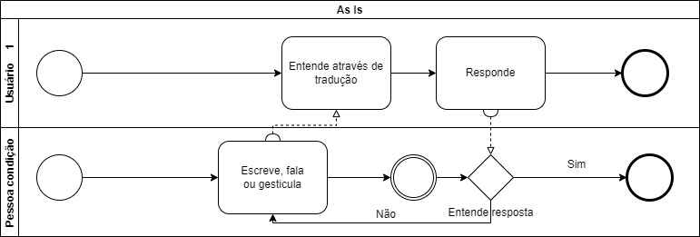

Modelo de Processo To Be

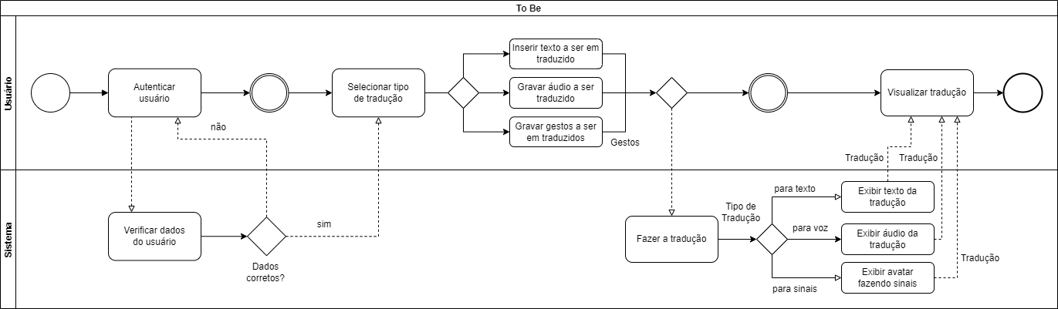

    - Detalhamento das tarefas do processo

Nome da Tarefa | Autenticar usuário
Dados de entrada | Email e senha
Detalhamento do paso a paso da tarefa: | O usuário entra com seu usuário e senha e o sistema confere as informações passadas
Dados de Saída: | O sistema confirma os dados do usuário

Nome da Tarefa
Dados de entrada
Detalhamento do paso a paso da tarefa:
Dados de Saída:

Nome da Tarefa
Dados de entrada
Detalhamento do paso a paso da tarefa:
Dados de Saída:

Nome da Tarefa
Dados de entrada
Detalhamento do paso a paso da tarefa:
Dados de Saída:

Nome da Tarefa
Dados de entrada
Detalhamento do paso a paso da tarefa:
Dados de Saída:

Nome da Tarefa
Dados de entrada
Detalhamento do paso a paso da tarefa:
Dados de Saída:

Nome da Tarefa
Dados de entrada
Detalhamento do paso a paso da tarefa:
Dados de Saída:

Nome da Tarefa
Dados de entrada
Detalhamento do paso a paso da tarefa:
Dados de Saída:

Diagrama de Casos de uso

Elaborar o diagrama de casos de uso usando a notação UML

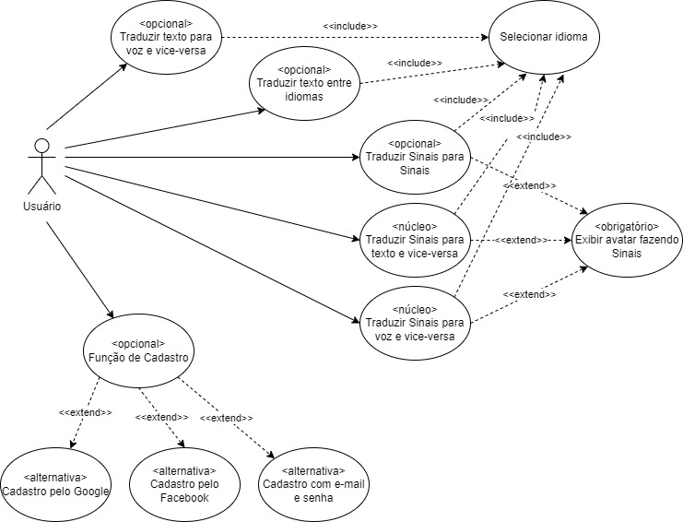

Especificação de Requisitos não funcionais

RNF1: Segurança dos dados: O sistema deve garantir a segurança dos dados do usuário, preservando seus dados.
RNF2: Alta disponibilidade: O sistema deve ter alta disponibilidade, funcionar 100% do tempo.
RNF3: Multiplataforma: O sistema deverá executar em qualquer plataforma.
RNF4: Usabilidade: Os usuários deverão conseguir utilizar o sistema após fazer o tutorial

